
МИНОБРНАУКИ РОССИИ
федеральное государственное автономное образовательное учреждение
высшего образования
«Московский государственный технологический университет «СТАНКИН»
(ФГАОУ ВО «МГТУ «СТАНКИН»)
Институт  информационных  технологий | Кафедра  информационных технологий  и вычислительных систем

КУРСОВОЙ ПРОЕКТ
ПО ДИСЦИПЛИНЕ
«ОСНОВЫ НОВЫХ ИНФОРМАЦИОННЫХ ТЕХНОЛОГИЙ»

СТУДЕНТА | 4 | КУРСА |  | бакалавриата | ГРУППЫ | ИДБ-22-05

ЗАМОСТЬЯНОВА НИКОЛАЯ ВЛАДИСЛАВОВИЧА

НА ТЕМУ
Разработка функциональности дистанционного заказа справок в виде электронного документа на базе личного кабинета обучающегося в МГТУ «СТАНКИН»

Направление: | 09.03.01 Информатика и вычислительная техника
Профиль подготовки: | Разработка программных комплексов в рамках цифровой трансформации деятельности предприятий

Отчет сдан «______» ________________20___г.
Оценка ____________________________
Преподаватель | Бибиков О.Д., старший преподаватель
 |  |  | (подпись)

МОСКВА 2025

ОГЛАВЛЕНИЕ
ГЛАВА 1. ФОРМИРОВАНИЕ ТРЕБОВАНИЙ К ПРОГРАММНОМУ ПРОДУКТУ (ПП) 4
1.1. ВВЕДЕНИЕ 4
1.1.1. Назначение 4
1.1.2. Сфера применения 4
1.1.3. Определения и сокращения 5
1.1.4. Ссылки 5
1.1.5. Краткий обзор 6
1.2. ОБЩИЕ СВЕДЕНИЯ 7
1.2.1. Цель разработки 7
1.3. СИСТЕМНЫЕ ТРЕБОВАНИЯ 7
1.3.1. Аппаратные требования 7
1.3.2. Зависимости и сторонние библиотеки 8
1.4. ФУНКЦИОНАЛЬНЫЕ ТРЕБОВАНИЯ 9
1.4.1. Управление жизненным циклом заявки 9
1.4.2. Предоставление данных пользователям 10
1.4.3. Разграничение прав доступа 11
1.4.4. Разграничение прав доступа 12
1.4.5. Работа с электронными документами 12
1.5. НЕФУНКЦИОНАЛЬНЫЕ ТРЕБОВАНИЯ 13
1.6. ТЕХНИЧЕСКИЕ ТРЕБОВАНИЯ 14
1.6.1. Аппаратные требования 14
1.6.2. Программные требования 14
1.7. ВЗАИМОДЕЙСТВИЕ 15
1.7.1. Взаимодействие с пользователем 15
1.7.2. Взаимодействие внутри системы 15
ГЛАВА 2. ПРОЕКТИРОВАНИЕ 17
ГЛАВА 3. РЕАЛИЗАЦИЯ 26
3.1. Реализация стартовой страницы и выбора роли 26
3.2. Реализация модуля студента 27
3.3. Реализация модуля администратора 29
3.4. Реализация архитектуры серверной части (Backend) 30
3.5. Реализация интеграции с «1С:Документооборот» 32
3.6. Реализация развёртывания с помощью Docker 33
ГЛАВА 4. ТЕСТИРОВАНИЕ 35
ГЛАВА 5. ВВОД В ДЕЙСТВИЕ 39
5.1. Подготовка к запуску 39
5.2. Сценарий доступа и запуска 39
5.3. Архитектура запуска 40
5.4. Обновление приложения 41
5.5. Возможности масштабирования 41
ГЛАВА 6. ЭКСПЛУАТАЦИЯ И СОПРОВОЖДЕНИЕ 42
ПРИЛОЖЕНИЕ 43

ФОРМИРОВАНИЕ ТРЕБОВАНИЙ К ПРОГРАММНОМУ ПРОДУКТУ (ПП)

ВВЕДЕНИЕ

Назначение
Разрабатываемый сервис предназначен для автоматизации процесса заказа и получения справок обучающимися в МГТУ «СТАНКИН». Система предоставляет студентам возможность дистанционно подавать заявки на необходимые документы, отслеживать статус их готовности и получать результат как в бумажном варианте, так и в виде электронного документа.
Сервис обеспечивает полный цикл обработки заявок от их создания до получения готового документа, что позволяет значительно сократить время на выполнение рутинных операций и исключить необходимость личного посещения учебного офиса и ожидания в очередях. Проект реализован в виде микросервиса, предназначенного для интеграции с существующим порталом «Личный кабинет обучающегося».

Сфера применения
Информационная система разработана для использования в цифровой среде МГТУ «СТАНКИН» с целью модернизации и упрощения административных процессов.
В более широком смысле, данный сервис может быть внедрен в любых образовательных учреждениях (университетах, колледжах), которые стремятся к цифровизации документооборота и повышению качества обслуживания студентов. Система актуальна для организаций с существующей IT-инфраструктурой, такой как личные кабинеты студентов и системы внутреннего делопроизводства (например, 1С), с которыми требуется интеграция.

Определения и сокращения
- API – Application Programming Interface — программный интерфейс приложения, набор способов и правил, по которым различные программы взаимодействуют между собой.
- Clean Architecture – «чистая архитектура» — архитектурный шаблон, направленный на разделение ответственностей в программном обеспечении.
- CORS – Cross-Origin Resource Sharing — механизм, позволяющий веб-странице обращаться к ресурсам с другого домена.
- DTO – Data Transfer Object — объект для передачи данных между подсистемами приложения.
- EF Core – Entity Framework Core — технология объектно-реляционного сопоставления (ORM) для .NET.
- HTTP – HyperText Transfer Protocol — протокол передачи данных.
- JSON – JavaScript Object Notation — текстовый формат обмена данными.
- PostgreSQL – объектно-реляционная система управления базами данных (СУБД).
- REST API – Representational State Transfer API — архитектурный стиль взаимодействия компонентов распределенного приложения в сети.
- UI – User Interface — пользовательский интерфейс.
- ИС – Информационная система.
- ЛК – Личный кабинет.

Ссылки
- Официальная документация по фреймворку ASP.NET Core;
- официальная документация по фреймворку Angular;
- официальная документация Microsoft по Entity Framework Core;
- официальная документация по СУБД PostgreSQL;
- официальная документация по платформе контейнеризации Docker;
- статья Роберта Мартина «The Clean Architecture»;
- описание архитектурного стиля «микросервисы» Мартином Фаулером;
- описание архитектурного стиля REST (Representational State Transfer);

Краткий обзор
Разрабатываемая информационная система представляет собой микросервис, предназначенный для полной автоматизации процесса заказа справок в МГТУ «СТАНКИН». Система интегрируется в существующую инфраструктуру «Личного кабинета обучающегося» и позволяет студентам создавать заявки, отслеживать их статус и получать готовые документы в электронном виде.
Архитектура бэкенд-части проекта построена на принципах Clean Architecture, что обеспечивает строгое разделение бизнес-логики, логики приложения и инфраструктурных зависимостей. Проект разделен на четыре основных слоя: Domain, Application, Infrastructure и WebAPI, что способствует высокой тестируемости и упрощает дальнейшую поддержку и масштабирование.
Основной технологический стек включает:
- frontend: фреймворк Angular;
- backend: фреймворк ASP.NET Core на языке C#;
- база данных: СУБД PostgreSQL;
- развертывание: технология контейнеризации Docker.
Ключевой особенностью системы является интеграция с внешней системой «1С:Документооборот». Эта интеграция обеспечивает автоматическую передачу заявок от студентов напрямую в рабочую среду сотрудников, где происходит их дальнейшая проверка и обработка. Такой подход позволяет централизовать и упорядочить документооборот, заменяя ручной сбор данных цифровым каналом.

ОБЩИЕ СВЕДЕНИЯ

Цель разработки
Целью разработки является создание современного и удобного микросервиса для дистанционного заказа справок, интегрированного в экосистему «Личного кабинета обучающегося» МГТУ «СТАНКИН».
Основные задачи проекта:
- упростить и ускорить процесс получения справок для студентов;
- снизить нагрузку на административный персонал за счет цифровизации процесса приема и обработки заявок;
- обеспечить прозрачность процесса, предоставив студентам возможность отслеживать статус своих заявок в режиме реального времени;
- создать гибкую и расширяемую архитектуру, которая позволит в будущем легко добавлять новые типы заказываемых справок и документов без кардинальной переработки системы.

СИСТЕМНЫЕ ТРЕБОВАНИЯ

Аппаратные требования
Требования предъявляются как к клиентской части, с которой взаимодействуют пользователи, так и к серверной части, где развернуто приложение.
Для клиентской части (пользователя):
- процессор: двухъядерный процессор с тактовой частотой от 1.5 ГГц;
- оперативная память (RAM): не менее 2 ГБ;
- программное обеспечение: современный веб-браузер (например, Google Chrome, Mozilla Firefox, Safari, Microsoft Edge последних версий);
- сеть: доступ к сети Интернет.
Для серверной части (развертывания приложения):
- процессор (CPU): двухъядерный процессор с тактовой частотой не менее 2.0 ГГц;
- оперативная память (RAM): не менее 2 ГБ (4 ГБ рекомендуется для стабильной работы с базой данных и обработки запросов);
- свободное дисковое пространство: от 10 ГБ для размещения Docker-образов, базы данных и файлов приложения;
- сеть: постоянное подключение к локальной сети для взаимодействия с пользователями и внутренними системами (например, 1С), доступ к сети Интернет.

Зависимости и сторонние библиотеки
Разработка и функционирование системы предполагают использование следующего набора программных компонентов, фреймворков и библиотек:
Бэкенд (Backend):
- ASP.NET Core 8.0 — основная платформа для разработки бэкенд-части приложения (Web API);
- Entity Framework Core 9.0 — ORM-фреймворк для взаимодействия с базой данных на объектно-ориентированном уровне;
- Npgsql.EntityFrameworkCore.PostgreSQL — провайдер, обеспечивающий связь между Entity Framework Core и СУБД PostgreSQL;
- Swagger (OpenAPI) — инструмент для автоматической генерации интерактивной документации по API.
- Фронтенд (Frontend):
- Angular 17 — фреймворк для создания клиентской части приложения (пользовательского интерфейса);
- TypeScript 5.2 — язык программирования, используемый для разработки на Angular;
- RxJS — библиотека для управления асинхронными операциями и событиями.
База данных (Database):
- PostgreSQL 15 — объектно-реляционная система управления базами данных для хранения информации о заявках.
Инфраструктура и развертывание (Infrastructure):
- Docker — платформа контейнеризации для изоляции и развертывания приложения;
- Nginx — веб-сервер, используемый в качестве обратного прокси-сервера (reverse proxy) для frontend-приложения.

ФУНКЦИОНАЛЬНЫЕ ТРЕБОВАНИЯ

Управление жизненным циклом заявки
Система должна обеспечивать полный жизненный цикл заявки на получение справки, от момента ее создания до завершения обработки.
Создание заявки:
- авторизованный пользователь (студент) должен иметь возможность создать новую заявку;
- при создании заявки необходимо указать следующие параметры: ID студента, ФИО, курс обучения, формат получения справки («Очно» или «Электронно»).
Управление статусами:
- каждой заявке при создании автоматически присваивается статус «Новая» (New);
- система должна автоматически изменять статус заявки в процессе ее обработки.
Предусмотрены следующие статусы:
- Новая (New): Заявка создана студентом и ожидает передачи в обработку;
- В обработке (Processing): Заявка передана в «1С:Документооборот» и находится на рассмотрении у сотрудника;
- Завершена (Completed): Справка успешно сформирована, и электронный документ прикреплен к заявке;
- Отклонена (Rejected): Заявка отклонена сотрудником с указанием причины (если предусмотрено).

Предоставление данных пользователям
Система должна предоставлять пользователям доступ к информации о заявках в структурированном и понятном виде.
Просмотр списка заявок:
- студент должен иметь возможность просматривать список всех созданных им заявок;
- для каждой заявки в списке должны отображаться ее ключевые атрибуты: уникальный идентификатор, текущий статус, дата создания и формат получения.
Просмотр детальной информации:
- студент должен иметь возможность открыть любую заявку из списка для просмотра полной информации;
- детальная информация о заявке должна включать: ФИО, полный статус, дату создания, формат получения, а также путь к готовому файлу справки (если заявка находится в статусе «Завершена»);
Просмотр заявок администратором:
- пользователь с правами администратора должен иметь возможность выполнять поиск и просматривать список заявок по идентификатору (ID) любого студента;
- детальный просмотр заявки для администратора аналогичен просмотру для студента и предоставляет всю полноту информации.

Разграничение прав доступа
Система должна реализовывать ролевую модель доступа для обеспечения безопасности данных и разграничения функциональных возможностей. Предусмотрены две основные роли:
Пользователь (Обучающийся):
- доступные действия: создание новых заявок на справки; просмотр списка и детальной информации исключительно по собственным заявкам;
- ограничения: доступ к заявкам других обучающихся и административным функциям для данной роли должен быть запрещен.
Администратор:
- доступные действия: поиск и просмотр списка заявок любого студента по его идентификатору; доступ к детальной информации по любой существующей в системе заявке с целью контроля и оказания поддержки;
- ограничения: роль администратора не предполагает возможности создавать или редактировать заявки от имени студентов.
Идентификация роли пользователя (студент или администратор) должна осуществляться через сервис аутентификации, с которым интегрируется микросервис. На основе полученной роли система предоставляет доступ к соответствующим API эндпоинтам и компонентам интерфейса.

Разграничение прав доступа
Система должна обеспечивать двустороннее взаимодействие с внешней системой «1С:Документооборот» для автоматизации обработки заявок.
Передача новых заявок в 1С:
- система должна предоставлять защищенный API эндпоинт (/api/admin/admin/SubmitTo1C), который система 1С может периодически опрашивать;
- по запросу от 1С сервис должен выгружать список всех заявок, находящихся в статусе «Новая» (New);
- после успешной передачи заявок в 1С система должна автоматически изменять их статус на «В обработке» (Processing), чтобы избежать повторной отправки.
Получение обновлений от 1С:
- система должна предоставлять защищенный API эндпоинт (/api/admin/admin/UpdateFrom1C) для приема данных об обработанных заявках;
- сервис должен быть способен принять от 1С список заявок с обновленными статусами («Завершена» или «Отклонена»);
- для заявок со статусом «Завершена» система должна принимать и сохранять прикрепленный электронный документ (файл справки).

Работа с электронными документами
Система должна обеспечивать базовые операции с файлами справок, полученными от «1С:Документооборот».
- сохранение файлов: система должна надежно сохранять электронные документы справок, полученные от 1С, в файловой системе сервера;
- связывание файлов с заявками: каждый сохраненный файл должен быть ассоциирован с соответствующей заявкой в базе данных путем сохранения пути к файлу;
- предоставление доступа к файлу: для заявок в статусе «Завершена», поданных в электронном формате, система должна предоставлять пользователю (студенту) возможность скачать готовый документ.
Функционал скачивания реализуется на стороне клиентского приложения.

нефункциональные требования
- Надёжность: система должна обеспечивать стабильную работу в режиме 24/7. Все операции по созданию и изменению статуса заявок должны быть транзакционными для гарантии целостности данных. В случае сбоя при взаимодействии с внешними сервисами (например, с 1С) система не должна терять данные о заявках;
- производительность: время отклика интерфейса на действия пользователя (открытие страниц, отправка форм) не должно превышать 3 секунд при стабильном интернет-соединении. API-сервер должен быть способен обрабатывать не менее 100 одновременных запросов без существенного замедления;
- безопасность: доступ ко всем функциям системы, кроме страницы входа, должен требовать аутентификации пользователя, должно быть реализовано четкое разделение прав между ролями «Обучающийся» и «Администратор», взаимодействие между клиентской частью, сервером и внешними системами должно осуществляться по защищенному протоколу HTTPS;
- удобство использования (Юзабилити): пользовательский интерфейс должен быть интуитивно понятным для студентов, не требующим предварительного обучения. Процесс создания заявки должен быть простым и состоять из минимально необходимого количества шагов;
- сопровождаемость: применение принципов Clean Architecture должно обеспечивать низкую связанность компонентов системы, что упрощает внесение изменений, исправление ошибок и добавление нового функционала (например, новых типов справок).

ТЕХНИЧЕСКИЕ ТРЕБОВАНИЯ

Аппаратные требования
Для стабильной работы системы аппаратные ресурсы должны соответствовать минимальным требованиям, указанным в пункте 1.3.1.
Сервер: CPU 2+ ядра, от 2.0 ГГц; RAM от 2 ГБ; Дисковое пространство от 10 ГБ.
Клиент: CPU 2+ ядра, от 1.5 ГГц; RAM от 2 ГБ; Современный веб-браузер.

Программные требования
Среда выполнения и развертывания:
- Серверная операционная система: Linux (рекомендуется) или Windows Server.
- Среда выполнения .NET 8.0 или выше.
- Платформа контейнеризации Docker.
Серверная часть (Backend):
- Язык программирования: C#.
- Фреймворк: ASP.NET Core 8.0.
- Технология доступа к данным: Entity Framework Core 9.0.
- Архитектурный стиль API: REST.
Клиентская часть (Frontend):
- Язык программирования: TypeScript 5.2.
- Фреймворк: Angular 17.
- Веб-сервер для раздачи статики: Nginx.
База данных: СУБД PostgreSQL 15.
Формат обмена данными: взаимодействие между клиентской и серверной частями осуществляется с использованием формата JSON.

ВЗАИМОДЕЙСТВИЕ

Взаимодействие с пользователем
Взаимодействие пользователя с системой осуществляется через графический веб-интерфейс, реализованный как одностраничное приложение (Single Page Application, SPA) на фреймворке Angular. Доступ к интерфейсу возможен через любой современный веб-браузер.
Пользовательский интерфейс предоставляет следующие возможности:
- навигация по разделам системы (создание заявки, просмотр списка заявок);
- заполнение интерактивных форм для ввода данных при создании новой заявки;
- просмотр данных в табличном виде (список заявок) с отображением их статусов;
Интерфейс адаптирован под ролевую модель: студентам и администраторам отображаются только те элементы управления и данные, которые соответствуют их правам доступа.

Взаимодействие внутри системы
Внутреннее взаимодействие компонентов системы построено на основе микросервисной архитектуры.
Frontend и Backend: клиентская часть (Angular) взаимодействует с серверной частью (ASP.NET Core) посредством запросов к REST API по протоколу HTTP/HTTPS. Все данные передаются в формате JSON.
Внутри Backend: взаимодействие между слоями бэкенда соответствует принципам Clean Architecture. Контроллеры (WebAPI) принимают HTTP-запросы и вызывают методы сервисов из слоя Application. Сервисы реализуют бизнес-логику и обращаются к репозиториям из слоя Infrastructure для работы с данными.
Backend и База данных: слой Infrastructure взаимодействует с СУБД PostgreSQL через ORM Entity Framework Core. Это позволяет абстрагироваться от прямого написания SQL-запросов и работать с данными как с объектами C#.
Backend и 1С:Документооборот: взаимодействие с внешней системой 1С происходит через специализированные эндпоинты REST API. Система 1С выступает инициатором обмена, периодически опрашивая бэкенд для получения новых заявок и отправляя обратно результаты их обработки.
Контейнеризация: все компоненты системы (frontend, backend, база данных) упакованы в отдельные Docker-контейнеры. Взаимодействие между ними в среде развертывания происходит через виртуальную сеть Docker.

ПРОЕКТИРОВАНИЕ
На этапе проектирования были определены ключевые функциональные компоненты системы и логика взаимодействия пользователей с приложением. Основываясь на требованиях, сформулированных в первой главе, была создана визуальная модель системы с использованием унифицированного языка моделирования UML (Unified Modeling Language).
В данной главе представлены диаграммы, которые наглядно иллюстрируют основные сценарии использования системы и пошаговые рабочие процессы. Эти модели послужили основой для дальнейшей реализации (Глава 3), позволив формализовать архитектуру и обеспечить логическую целостность и полноту функционала.
На рис. 2.1. представлена диаграмма компонентов, отражающая основную архитектуру информационной системы и взаимодействие ее ключевых частей. Диаграмма наглядно демонстрирует применение микросервисного подхода, при котором приложение разделено на независимые, слабосвязанные компоненты, каждый из которых отвечает за свою часть функциональности.

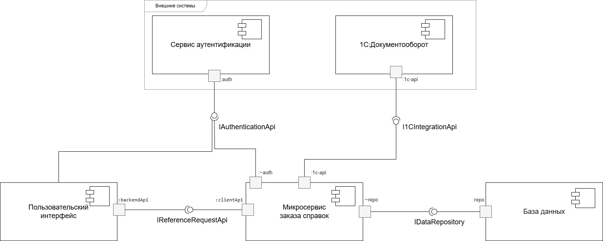
Рис. 2.1. UML-диаграмма компонентов

Система состоит из следующих основных компонентов:
- пользовательский интерфейс (Frontend). Это клиентское приложение, реализованное на фреймворке Angular, с которым непосредственно взаимодействуют пользователи (студенты и администраторы). Его основная задача — предоставлять графический интерфейс для создания и просмотра заявок, а также отправлять запросы к серверной части через определенный интерфейс (IReferenceRequestApi);
- микросервис заказа справок (Backend). Он является центральным компонентом и ядром всей системы. Он реализован на ASP.NET Core и инкапсулирует в себе всю бизнес-логику. Данный компонент отвечает за обработку запросов от пользовательского интерфейса, взаимодействие с базой данных для сохранения и извлечения информации, а также за интеграцию с внешними системами;
- база данных (Database). Это компонент, отвечающий за постоянное хранение данных. В качестве СУБД используется PostgreSQL. Микросервис взаимодействует с базой данных через интерфейс репозитория (IDataRepository), что абстрагирует логику приложения от конкретной реализации хранилища;
- внешние системы. Это компоненты, которые являются частью IT-инфраструктуры университета, но находятся за пределами данного микросервиса;
- сервис аутентификации. Это внешний сервис, отвечающий за проверку подлинности пользователей и определение их ролей (студент или администратор). Микросервис обращается к нему через интерфейс IAuthenticationApi, чтобы разграничить права доступа;
- 1С:Документооборот. Это внутренняя система университета для делопроизводства. Микросервис интегрируется с ней через интерфейс I1CIntegrationApi для двустороннего обмена данными: передачи новых заявок на обработку и получения обновленных статусов и готовых документов.
Такое разделение на компоненты обеспечивает высокую модульность и гибкость системы. Каждый компонент может разрабатываться, тестироваться и развертываться независимо от других, что значительно упрощает сопровождение и дальнейшее развитие проекта.
На рис. 2.2. представлена UML-диаграмма развертывания, которая иллюстрирует физическую архитектуру системы: распределение программных компонентов (артефактов) по аппаратным узлам (<<device>>) и характер сетевого взаимодействия между ними.

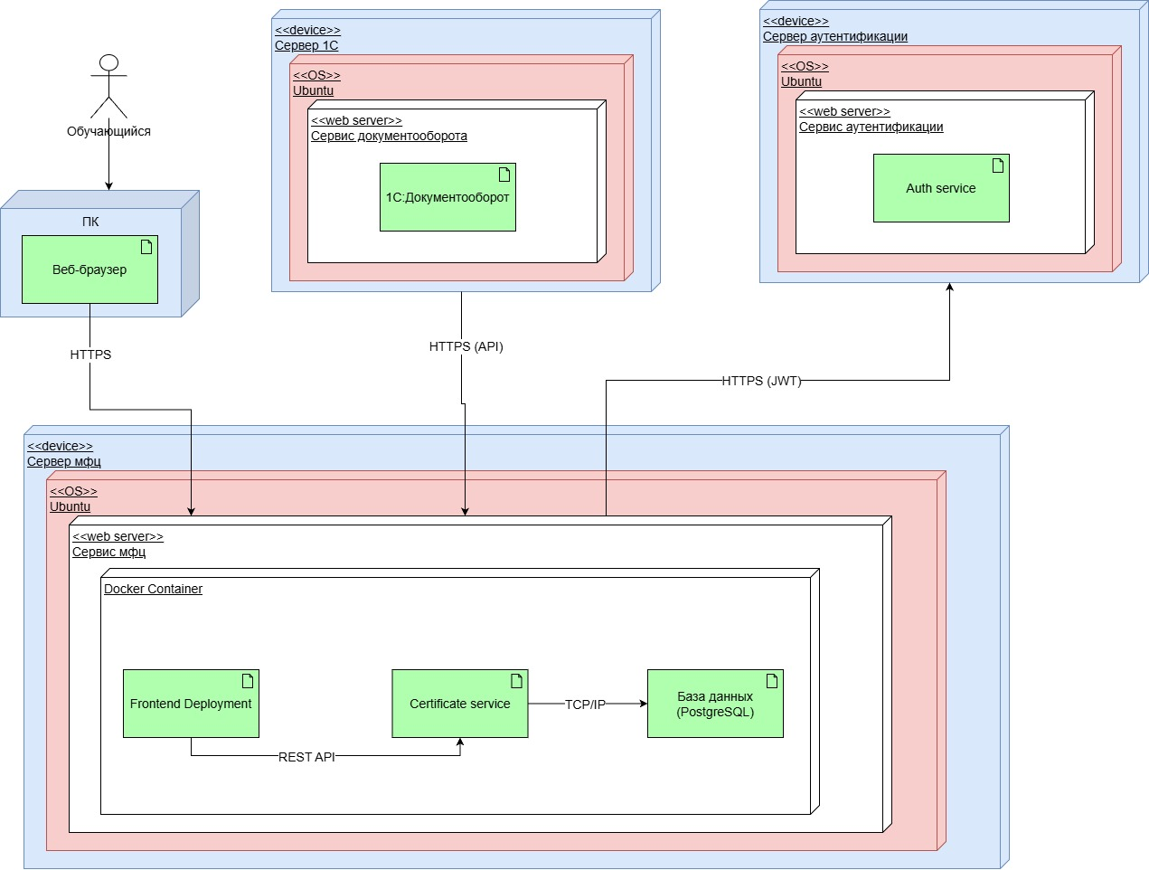
Рис. 2.2. UML-диаграмма развертывания

Архитектура системы включает следующие ключевые узлы:
- клиентский узел (ПК). На стороне пользователя (Обучающийся) находится персональный компьютер, на котором запущен стандартный веб-браузер. Браузер является клиентским приложением, через которое осуществляется все взаимодействие с системой. Обмен данными между клиентом и сервером защищен и происходит по протоколу HTTPS;
- основной сервер приложения (Сервер МФЦ). Это центральный узел, на котором размещены все основные компоненты разработанного микросервиса. Сервер работает под управлением операционной системы Ubuntu.
Ключевой особенностью является то, что все компоненты приложения развернуты внутри изолированной среды Docker Container, что обеспечивает их портативность и независимость от конфигурации хост-машины. Внутри Docker-среды запущены три артефакта:
- Frontend Deployment: Скомпилированное клиентское приложение (Angular), которое раздается веб-сервером Nginx.
- Certificate service: Серверное приложение (бэкенд на ASP.NET Core), реализующее всю бизнес-логику и API.
- База данных (PostgreSQL): Система управления базами данных, хранящая всю информацию о заявках.
Взаимодействие между фронтендом и бэкендом внутри Docker-контейнера происходит по REST API, а бэкенд обращается к базе данных по протоколу TCP/IP через внутреннюю сеть Docker.
Интегрируемые серверы (внешние системы):
- Сервер 1С. Отдельный физический или виртуальный узел, также работающий на Ubuntu, на котором развернута система «1С:Документооборот». Эта система взаимодействует с основным сервером приложения по защищенному протоколу HTTPS, обращаясь к его API для обмена данными о заявках;
- Сервер аутентификации. Независимый узел, отвечающий за аутентификацию пользователей. Основное приложение (Certificate service) обращается к этому серверу по HTTPS для верификации пользователей, используя для авторизации запросов технологию JWT (JSON Web Tokens).
Данная архитектура развертывания, основанная на контейнеризации и четком разделении серверов по их ролям, обеспечивает высокую степень изоляции, безопасности (за счет повсеместного использования HTTPS) и гибкости, а также упрощает процессы масштабирования и обновления системы.
На рисунке 2.3. представлена диаграмма вариантов использования, которая моделирует взаимодействие пользователей (акторов) с «Системой дистанционного заказа справок» и описывает основные функции, доступные им. Диаграмма дает высокоуровневое представление о том, что система делает, не углубляясь в детали того, как она это делает.
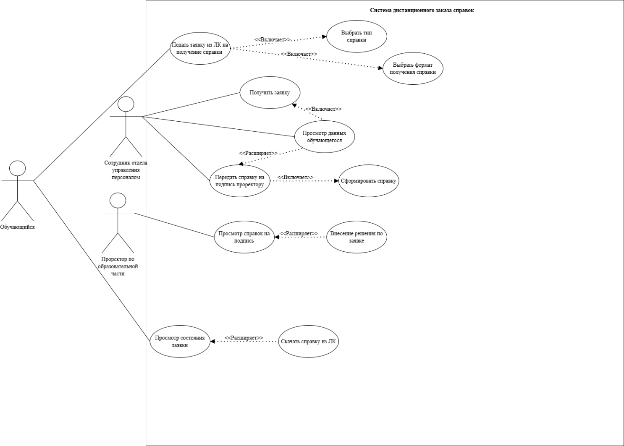
Рис. 2.3. UML-диаграмма вариантов использования

На диаграмме можно выделить три основных действующих лица (актора), чьи роли определяются набором доступных им прецедентов:
- Обучающийся (Студент): Основной пользователь системы, инициирующий процесс заказа справки.
- Сотрудник (Администратор/Работник деканата): Внутренний пользователь, ответственный за обработку поступающих заявок.
- Проректор (Подписывающее лицо): Пользователь с полномочиями для окончательного утверждения и подписания документов.
Ключевые варианты использования, сгруппированные по акторам:
Для Обучающегося:
- Подать заявку из ЛК на получение справки. Базовый прецедент, описывающий процесс создания новой заявки. Этот процесс обязательно включает (<<Includes>>) в себя выбор типа и формата получения справки.
- Просмотр состояния заявки. Позволяет студенту отслеживать текущий статус своей заявки (например, «Новая», «В обработке», «Готова»). Этот прецедент может быть расширен (<<Extends>>) прецедентом «Скачать справку из ЛК», если заявка находится в статусе, допускающем скачивание готового документа.
Для Сотрудника:
- Получить заявку. Описывает процесс получения новой заявки из системы для ее дальнейшей обработки. Этот прецедент включает (<<Includes>>) в себя «Просмотр данных обучающегося», так как для обработки заявки сотруднику необходимо видеть информацию о студенте.
- Передать справку на подпись проректору. Этот прецедент описывает действие сотрудника после подготовки документа. Он включает (<<Includes>>) в себя обязательный шаг «Сформировать справку». Также он может расширять (<<Extends>>) прецедент «Просмотр данных обучающегося», позволяя сотруднику при необходимости повторно проверить информацию о студенте перед отправкой.
Для Проректора:
- Просмотр справок на подпись. Предоставляет подписывающему лицу доступ к списку справок, ожидающих его утверждения. Этот прецедент может быть расширен (<<Extends>>) прецедентом «Внесение решения по заявке», который представляет собой действие по утверждению или отклонению документа.
- Таким образом, диаграмма вариантов использования дает полное и структурированное представление о функциональных возможностях системы, четко разграничивая роли пользователей и логические связи между различными операциями.
Для обеспечения надежного и структурированного хранения данных была спроектирована реляционная модель, отражающая ключевые сущности предметной области. Эта модель, реализованная с использованием подхода Entity Framework Code First, служит основой для физической структуры таблиц в СУБД PostgreSQL.
На рисунке 2.4. представлена UML-диаграмма классов, иллюстрирующая схему данных доменного слоя.

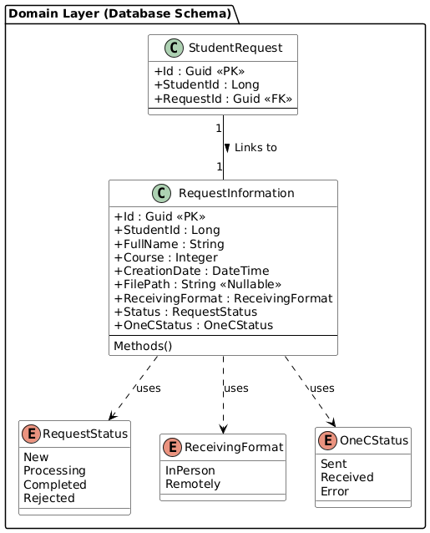
Рис. 2.4. UML-диаграмма базы данных
Модель данных включает в себя следующие основные компоненты:
RequestInformation (Информация о заявке). Это центральная сущность системы, хранящая всю атрибутивную информацию о заявке на справку. Она включает поля:
- Id: Первичный ключ (PK) типа Guid;
- StudentId: Идентификатор студента;
- FullName, Course: Персональные данные студента;
- CreationDate: Дата и время создания заявки;
- FilePath: Путь к файлу готовой справки; является необязательным (Nullable) до момента завершения обработки;
- ReceivingFormat, Status, OneCStatus: Поля, использующие перечисления для хранения формата получения, общего статуса заявки и статуса обработки в 1С соответственно.
StudentRequest (Заявка студента). Это вспомогательная сущность, которая устанавливает связь между студентом и его заявкой. Содержит идентификатор студента (StudentId) и внешний ключ (RequestId), который указывает на соответствующую запись в RequestInformation.
Перечисления (Enums). Для обеспечения целостности и типизации данных используются перечисления, которые определяют допустимые значения для некоторых полей:
- RequestStatus: определяет жизненный цикл заявки (New, Processing, Completed, Rejected);
- ReceivingFormat: определяет способ получения справки (InPerson, Remotely);
- OneCStatus: отслеживает статус обмена с системой 1С (Sent, Received, Error).
Ключевой особенностью схемы является связь «один-к-одному» (one-to-one) между StudentRequest и RequestInformation, которая логически объединяет идентификационные данные студента с полной информацией о его заявке.
Данная структура является нормализованной, обеспечивает целостность данных и позволяет эффективно выполнять все необходимые операции по созданию, поиску и обновлению заявок, а также является достаточно гибкой для возможных расширений в будущем.

Реализация

Реализация стартовой страницы и выбора роли
Вход в информационную систему осуществляется через стартовый экран, который является начальной точкой входа для всех пользователей и отображается сразу после загрузки приложения в браузере.
Интерфейс стартовой страницы (Рис. 3.1.) реализован с акцентом на простоту и интуитивность. Пользователю предлагается минималистичное меню, состоящее из двух ключевых опций, которые определяют дальнейший сценарий работы с системой:
- «Я обучающийся» — для перехода в личный кабинет студента;
- «Я администратор» — для перехода в панель управления администратора.

ИЗОБРАЖЕНИЕ ВМЕСТО ЭТОГО ТЕКСТА (должен быть отступ между текстом и картинкой (ее подписью)
Рис. 3.1. Стартовая страница системы

При выборе одной из ролей срабатывает система маршрутизации фреймворка Angular (app.routes.ts). Пользователь мгновенно перенаправляется на соответствующую страницу (панель студента или панель администратора) без перезагрузки всей веб-страницы, что является особенностью одностраничных приложений (SPA).
Таким образом, реализация стартовой страницы решает ключевую задачу — немедленную сегментацию пользователей по ролям, предоставляя каждому из них персонализированный и понятный путь для дальнейшего взаимодействия с сервисом.

Реализация модуля студента
Модуль студента представляет собой основной пользовательский интерфейс (Рис. 3.2.), предоставляющий обучающемуся весь необходимый функционал для работы с заявками на справки. После выбора роли «Я обучающийся» пользователь попадает в панель управления, которая служит центральным узлом для доступа ко всем функциям.
Основная страница модуля (student-dashboard) содержит навигационные элементы, позволяющие перейти к двум ключевым разделам:
- «Заказать новую справку» — открывает форму для создания заявки;
- «Мои заявки» — отображает историю всех ранее поданных заявок.

ИЗОБРАЖЕНИЕ ВМЕСТО ЭТОГО ТЕКСТА (должен быть отступ между текстом и картинкой (ее подписью)
Рис. 3.2. Панель управления студента

Страница создания новой заявки (new-request) (Рис.3.3.) представляет собой веб-форму для ввода всех необходимых данных. Форма реализована с использованием средств Angular и включает следующие поля:
- ID студента: числовое поле для ввода идентификатора;
- ФИО: текстовое поле для полного имени;
- курс обучения: выпадающий список или числовое поле;
- формат получения: переключатель с вариантами «Очно» или «Электронно».

ИЗОБРАЖЕНИЕ ВМЕСТО ЭТОГО ТЕКСТА (должен быть отступ между текстом и картинкой (ее подписью)
Рис. 3.2. Форма создания новой заявки

После заполнения всех полей и нажатия кнопки «Отправить заявку» клиентское приложение формирует DTO-объект (CreateRequestDTO) и отправляет его на серверный эндпоинт /api/user/CreateRequest с помощью POST-запроса. В случае успешного создания заявки пользователь видит соответствующее уведомление и автоматически перенаправляется на страницу со списком своих заявок.
На странице «Мои заявки» (requests-list) (Рис. 3.3.) реализован вывод всех заявок, принадлежащих текущему пользователю, в виде таблицы. Для получения данных frontend обращается к эндпоинту /api/user/GetRequestList.
Таблица содержит следующие столбцы:
- ID заявки: уникальный идентификатор;
- статус: текущий статус заявки (Новая, В обработке, Завершена, Отклонена). Для наглядности статусы могут выделяться цветом;
- дата создания: дата и время подачи заявки;
- формат получения: «Очно» или «Электронно».

ИЗОБРАЖЕНИЕ ВМЕСТО ЭТОГО ТЕКСТА (должен быть отступ между текстом и картинкой (ее подписью)
Рис. 3.3. Список заявок студента

Каждая строка в таблице является интерактивной. При нажатии на нее пользователь переходит на страницу с детальной информацией о выбранной заявке.
Страница детального просмотра (request-detail) (Рис.3.4.) отображает всю полную информацию по конкретной заявке. Если заявка выполнена успешно (статус «Завершена») и был выбран электронный формат получения, на этой странице появляется ссылка для скачивания готового документа.

ИЗОБРАЖЕНИЕ ВМЕСТО ЭТОГО ТЕКСТА (должен быть отступ между текстом и картинкой (ее подписью)
Рис. 3.4. Детальная информация о завершенной заявке со ссылкой на скачивание

Реализация модуля администратора
Модуль администратора предназначен для сотрудников, ответственных за контроль и поддержку процесса обработки заявок. В отличие от модуля студента, его интерфейс сфокусирован не на создании, а на поиске и просмотре информации.
Основным инструментом администратора является страница поиска заявок (requests-list) (Рис.3.5.). Ключевым элементом интерфейса является поле для ввода идентификатора (ID) студента.

ИЗОБРАЖЕНИЕ ВМЕСТО ЭТОГО ТЕКСТА (должен быть отступ между текстом и картинкой (ее подписью)
Рис. 3.5. Панель администратора с полем для поиска ID студент

Администратору необходимо ввести ID интересующего студента в поле поиска и нажать кнопку «Найти». При этом frontend-приложение отправляет GET-запрос на эндпоинт /api/admin/admin/GetRequestList, передавая в нем указанный ID.
В результате успешного запроса под формой поиска отображается таблица со списком всех заявок, найденных для данного студента. Структура таблицы полностью аналогична списку заявок в модуле студента и включает ID заявки, ее статус, дату создания и формат получения.
Администратор может нажать на любую заявку в списке для перехода на страницу детального просмотра (request-detail) (Рис.3.6.). На этой странице отображается вся та же информация, что и в модуле студента, включая ссылку на скачивание готового файла, если он существует. Это позволяет сотруднику видеть ту же информацию, что и студент, для оказания эффективной консультационной поддержки.

ИЗОБРАЖЕНИЕ ВМЕСТО ЭТОГО ТЕКСТА (должен быть отступ между текстом и картинкой (ее подписью)
Рис. 3.6. Детальная информация о заявке в режиме администратор

Таким образом, модуль администратора предоставляет простой, но эффективный инструмент для контроля и поддержки пользователей без возможности вмешательства в данные, что обеспечивает целостность и безопасность процесса.

Реализация архитектуры серверной части (Backend)
Серверная часть приложения, отвечающая за всю бизнес-логику, обработку данных и предоставление API, реализована на платформе ASP.NET Core с использованием архитектурного подхода Clean Architecture. Такой выбор позволяет создать слабосвязанную, легко тестируемую и сопровождаемую систему, где бизнес-правила не зависят от деталей реализации (таких как база данных или фреймворки).
Проект бэкенда логически и физически разделен на четыре основных слоя (проекта):
- Domain (Доменный слой). Это ядро приложения. В нем содержатся ключевые бизнес-сущности, модели и перечисления (Enums), которые определяют предметную область. Примерами являются сущность StudentRequest (заявка студента), RequestInformation (полная информация о заявке), а также перечисления RequestStatus и ReceivingFormat. Этот слой не имеет никаких зависимостей от других слоев проекта, что делает бизнес-логику полностью независимой.
- Application (Слой приложения). Этот слой содержит логику, специфичную для самого приложения, и выступает в роли координатора между доменным слоем и внешними слоями. Здесь определяются контракты (интерфейсы), например IUser и IAdmin, которые описывают, что система может делать (создать заявку, получить список заявок). Также в этом слое находятся Объекты Передачи Данных (DTO), которые используются для обмена информацией с клиентским приложением и внешними системами. Этот слой зависит только от Domain.
- Infrastructure (Слой инфраструктуры). Этот слой содержит реализацию интерфейсов, объявленных в слое Application. Он отвечает за все "внешние" детали: работу с базой данных, взаимодействие с файловой системой, отправку email и т.д. Ключевыми компонентами здесь являются:
- Репозитории (UserRepo, AdminRepo): классы, реализующие интерфейсы IUser и IAdmin и содержащие логику для доступа к данным.
- Контекст базы данных (AppDbContext): класс Entity Framework Core, который управляет сессией с базой данных PostgreSQL. Этот слой зависит от слоя Application.
- WebAPI (Слой представления). Это точка входа в приложение. Слой реализован как проект ASP.NET Core Web API и содержит контроллеры (User.cs, Admin.cs), которые принимают HTTP-запросы от клиента. Контроллеры используют интерфейсы из слоя Application для выполнения необходимых операций. Здесь также настраивается вся конфигурация приложения: запуск Kestrel, подключение сервисов через Dependency Injection, настройка CORS и генерация документации Swagger.
Такая строгая структура обеспечивает соблюдение Правила Зависимостей (The Dependency Rule), согласно которому все зависимости направлены внутрь, к ядру (Domain), что делает систему гибкой и устойчивой к изменениям в технологиях.

Реализация интеграции с «1С:Документооборот»
Интеграция с внешней системой «1С:Документооборот» является ключевой функцией, обеспечивающей сквозной цифровой процесс обработки заявок. Взаимодействие реализовано через специализированные эндпоинты REST API, что позволяет системам обмениваться данными в стандартизированном формате, не затрагивая внутреннюю логику друг друга.
Вся логика интеграции реализована в контроллере Admin.cs и соответствующем репозитории AdminRepo.cs.
Для передачи заявок на обработку реализован GET-эндпоинт: GET /api/admin/admin/SubmitTo1C
Данный эндпоинт предназначен для периодического опроса системой 1С. При получении запроса на этот адрес серверная часть выполняет следующую последовательность действий:
            - Обращается к базе данных и извлекает все заявки, имеющие статус «Новая» (New).
            - Автоматически изменяет статус этих заявок на «В обработке» (Processing), чтобы гарантировать, что они не будут отправлены повторно при следующем запросе от 1С.
            - Формирует DTO-объект RequestsResponse, содержащий список полученных заявок, и отправляет его в виде JSON-ответа системе 1С.
Для получения результатов обработки заявок реализован POST-эндпоинт: POST /api/admin/admin/UpdateFrom1C
После того как сотрудник обработал заявки в 1С (сформировал справку или отклонил запрос), система 1С отправляет на этот эндпоинт данные. Серверная часть, получив запрос с DTO-объектом UpdateFrom1cDTO, выполняет следующие шаги:
- Парсит полученный список обработанных заявок.
- Для каждой заявки в списке находит соответствующую запись в базе данных по ее уникальному идентификатору.
- Обновляет ее статус на «Завершена» (Completed) или «Отклонена» (Rejected).
- Если к заявке прикреплен файл (сгенерированная справка), система сохраняет этот файл в файловой системе сервера и записывает путь к нему в соответствующее поле в базе данных.
Такая реализация обеспечивает надежный и асинхронный обмен данными, позволяя студенту видеть актуальный статус своей заявки в режиме реального времени.

Реализация развёртывания с помощью Docker
Для обеспечения простоты развертывания, портативности и изоляции окружения проект был подготовлен для запуска с использованием технологии контейнеризации Docker. Такой подход позволяет упаковать приложение и все его зависимости в легковесные, стандартизированные контейнеры, которые могут быть запущены на любой машине с установленным Docker, независимо от ее операционной системы и конфигурации.
Для каждого основного компонента системы был создан свой Dockerfile — текстовый файл с инструкциями для автоматической сборки образа:
- Бэкенд (Backend): Dockerfile для серверной части на ASP.NET Core использует многоэтапную сборку (multi-stage build). На первом этапе используется образ с полным .NET SDK для компиляции проекта и публикации приложения. На втором, финальном этапе, скомпилированные файлы копируются в легковесный образ .NET Runtime, что позволяет значительно уменьшить итоговый размер контейнера и повысить его безопасность.
- Фронтенд (Frontend): Dockerfile для клиентской части на Angular также является многоэтапным. Первый этап использует образ с Node.js для установки зависимостей и сборки оптимизированной статической версии приложения (npm run build). Второй этап использует легковесный образ веб-сервера Nginx, в который копируются собранные статические файлы (HTML, CSS, JS). Nginx настраивается для раздачи этих файлов и проксирования API-запросов к бэкенд-контейнеру.
Для упрощения локальной разработки и развертывания всей системы как единого целого был создан файл docker-compose.yml. Этот файл описывает все сервисы, необходимые для работы приложения, и управляет их жизненным циклом:
            - Сервис backend: Запускает контейнер с бэкенд-приложением, собранным из его Dockerfile.
            - Сервис frontend: Запускает контейнер с фронтенд-приложением на Nginx.
            - Сервис db: Запускает стандартный контейнер с СУБД PostgreSQL 15, задает пароли и создает тома (volumes) для постоянного хранения данных базы.
docker-compose.yml также настраивает виртуальную сеть, в которой все контейнеры могут взаимодействовать друг с другом по именам сервисов. Это позволяет, например, бэкенду обращаться к базе данных по адресу db, не зная ее IP-адреса.
Запуск всего приложения в локальной среде сводится к выполнению одной команды: docker-compose up. Такой подход не только кардинально упрощает настройку рабочего окружения для новых разработчиков, но и гарантирует, что среда разработки максимально приближена к производственной, снижая риски при развертывании.

ТЕСТИРОВАНИЕ
Таблица 4.1.
Тест-кейс «Создание новой заявки студентом»
Название | Создание новой заявки обучающимся
Функция | Проверка возможности создания заявки авторизованным пользователем (студентом) и корректного сохранения данных в системе.
Предусловие | Пользователь находится в системе под ролью «Обучающийся» и открыл страницу создания новой заявки.
Действие | Ожидаемый результат
1. Заполнить все поля формы: «ID студента», «ФИО», «Курс», выбрать формат получения «Электронно». | Поля формы принимают введенные значения. Ошибки валидации отсутствуют.
2. Нажать кнопку «Отправить заявку». | Система отображает сообщение об успешном создании заявки. Пользователь перенаправляется на страницу «Мои заявки».
3. Проверить список заявок. | В списке присутствует только что созданная заявка с корректными данными и статусом «Новая».
Постусловие | В базе данных создана новая запись о заявке, соответствующая введенным данным.

Таблица 4.2.
Тест-кейс «Просмотр списка заявок студентом»
Название | Просмотр списка заявок студентом
Функция | Проверка корректного отображения списка заявок для студента и доступа к их детальной информации.
Предусловие | Пользователь находится в системе под ролью «Обучающийся». Для данного пользователя в системе существует как минимум одна заявка.
Действие | Ожидаемый результат
1. Перейти на страницу «Мои заявки». | На странице отображается таблица, содержащая список ранее созданных заявок.
2. Проверить данные в таблице. | Данные в таблице (статус, дата) соответствуют данным в базе. Отображаются только заявки текущего пользователя.
3. Нажать на одну из заявок в списке. | Открывается страница с детальной информацией о выбранной заявке.
4. Сверить детальную информацию. | Все поля (ФИО, статус, дата, формат получения) на странице соответствуют данным выбранной заявки.

Таблица 4.3.
Тест-кейс «Поиск заявок администратором»
Название | Поиск заявок администратором
Функция | Проверка функционала поиска и просмотра заявок студентов пользователем с ролью «Администратор».
Предусловие | Пользователь находится в системе под ролью «Администратор». В базе данных существуют заявки для студента с известным ID.
Действие | Ожидаемый результат
1. Ввести в поле поиска ID студента, у которого есть заявки. | Поле поиска принимает введенное значение.
2. Нажать кнопку «Найти». | Ниже отображается таблица, содержащая список всех заявок, принадлежащих именно этому студенту.
3. Ввести в поле поиска ID студента, у которого нет заявок. | Поле поиска принимает введенное значение.
4. Нажать кнопку «Найти». | Система отображает пустую таблицу или сообщение «Заявки не найдены». Заявки других студентов не отображаются.
Постусловие | Администратор успешно получил доступ к списку заявок конкретного студента, убедившись в корректной фильтрации данных.

Таблица 4.4.
Тест-кейс «Проверка обновления статуса заявки после интеграции с 1С»
Название | Проверка обновления статуса заявки после интеграции с 1С
Функция | Проверка сквозного процесса: автоматическое изменение статуса заявки после ее отправки в 1С и получения ответа.
Предусловие | В системе существует заявка со статусом «Новая».
Действие | Ожидаемый результат
1. Инициировать GET-запрос от имени 1С к эндпоинту /api/admin/admin/SubmitTo1C. | Эндпоинт возвращает JSON-ответ со списком заявок, имевших статус «Новая».
2. Проверить статус этой заявки в базе данных или через интерфейс студента. | Статус заявки автоматически изменился на «В обработке».
3. Инициировать POST-запрос от имени 1С к эндпоинту /api/admin/admin/UpdateFrom1C, передав ID заявки и новый статус «Завершена». | Эндпоинт возвращает ответ об успешном обновлении.
4. Проверить статус этой заявки в базе данных или через интерфейс студента. | Статус заявки изменился на «Завершена».
Постусловие | Система корректно обрабатывает запросы от внешней системы, обеспечивая своевременное обновление статусов заявок.

ВВОД В ДЕЙСТВИЕ

пОДГОТОВКА К ЗАПУСКУ
Разработанная информационная система распространяется в виде набора исходного кода и конфигурационных файлов, предназначенных для запуска в среде контейнеризации Docker. Рекомендуемым и наиболее простым способом развертывания является использование Docker Compose, который позволяет запустить все компоненты системы (frontend, backend, база данных) одной командой.
Для успешного запуска необходимо убедиться, что на целевой машине (сервере или локальном компьютере) установлено следующее программное обеспечение:
- Docker Engine: платформа для запуска и управления контейнерами;
- Docker Compose: инструмент для определения и запуска многоконтейнерных Docker-приложений.
Никаких дополнительных зависимостей, таких как .NET SDK, Node.js или PostgreSQL, на хост-машине не требуется, так как все необходимое уже включено в Docker-образы.

сЦЕНАРИЙ ДОСТУПА И ЗАПУСКА
Процесс развертывания системы стандартизирован и состоит из следующих шагов:
- Клонировать репозиторий с проектом на целевую машину с помощью Git: git clone <адрес-репозитория>.
- Перейти в корневую директорию загруженного проекта: cd remote-ordering-of-certificates.
- Запустить все сервисы приложения в фоновом режиме с помощью Docker Compose: docker-compose up -d.
Эта команда автоматически скачает необходимые базовые образы, соберет образы для frontend и backend, создаст и запустит все контейнеры.
После успешного запуска приложение будет доступно по следующим адресам в веб-браузере:
- пользовательский интерфейс: http://localhost:4200;
- документация API (Swagger): http://localhost:5066/swagger.
Для остановки работы всех компонентов приложения используется команда: docker-compose down.

архитектура запуска
При запуске через Docker Compose разворачивается полноценная изолированная среда, состоящая из трех взаимодействующих контейнеров:
- Контейнер базы данных (db): запускается на основе официального образа PostgreSQL. Для обеспечения сохранности данных используется механизм Docker volumes, который хранит файлы базы данных на хост-машине отдельно от жизненного цикла контейнера.
- Контейнер серверной части (backend): содержит скомпилированное ASP.NET Core приложение. Он подключается к контейнеру базы данных через внутреннюю виртуальную сеть Docker.
- Контейнер клиентской части (frontend): содержит веб-сервер Nginx, который раздает статические файлы Angular-приложения и выполняет роль обратного прокси (reverse proxy), перенаправляя все запросы к API на контейнер backend.
Такой подход обеспечивает надежную изоляцию компонентов и упрощает управление приложением как единым целым.

Обновление приложения
Процесс обновления системы до новой версии также стандартизирован. Он включает в себя получение последних изменений из репозитория и пересборку Docker-образов:
- Получить последнюю версию кода: git pull.
- Пересобрать образы с учетом изменений: docker-compose build.
- Перезапустить сервисы с новыми образами: docker-compose up -d.
Этот процесс гарантирует, что все компоненты системы будут обновлены согласованно, без необходимости ручной перенастройки или миграции данных.

Возможности масштабирования
Архитектура приложения закладывает основу для дальнейшего масштабирования:
- горизонтальное масштабирование: Docker Compose позволяет запускать несколько экземпляров stateless-сервисов, таких как бэкенд, для распределения нагрузки. В будущем для более сложного управления масштабированием система может быть перенесена в оркестрационную среду, такую как Kubernetes, что уже предусмотрено на архитектурном уровне:
- гибкость развертывания: поскольку приложение полностью контейнеризировано, его можно легко развернуть на нескольких машинах (например, для создания тестового и продуктового контуров), просто скопировав конфигурационные файлы и запустив их.

ЭКСПЛУАТАЦИЯ И СОПРОВОЖДЕНИЕ
Разработанная информационная система спроектирована с учетом требований к высокой стабильности эксплуатации и простоте дальнейшего сопровождения. Ключевым фактором, обеспечивающим эти качества, является использование технологии контейнеризации Docker.
Система распространяется в виде набора исходного кода и конфигурационных файлов и не требует сложной установки или настройки зависимостей (.NET, Node.js, PostgreSQL) непосредственно на хост-машине. Это полностью исключает возможные конфликты программного обеспечения и гарантирует идентичность окружения на любой машине.
Для стабильной работы достаточно запускать приложение из одной и той же директории с помощью Docker Compose. Все данные проекта, включая информацию о заявках и файлы сгенерированных справок, хранятся в постоянном томе (volume) базы данных PostgreSQL, что обеспечивает их полную сохранность независимо от перезапуска или обновления контейнеров.
При необходимости обновления системы достаточно получить новую версию исходного кода (например, через систему контроля версий Git) и выполнить команду пересборки образов. Этот процесс не требует повторной настройки, ручного копирования файлов или сложной миграции данных.
Система не требует постоянного подключения к сети Интернет для своей работы (только для первоначальной загрузки базовых образов) и может успешно функционировать в полностью автономном режиме в рамках локальной сети университета.

ПРИЛОЖЕНИЕ
Спецификация API (REST)
В данном приложении представлена подробная спецификация программного интерфейса (API) серверной части микросервиса. API построен по архитектурному стилю REST и использует формат JSON для обмена данными.
User API (для студентов)
Метод | Endpoint | Описание
POST | /api/user/CreateRequest | Создание новой заявки на справку.
GET | /api/user/GetRequest | Получение детальной информации о конкретной заявке.
GET | /api/user/GetRequestList | Получение списка всех заявок студента.

Структуры данных (DTO) для User API:
CreateRequestDTO (Запрос):
studentId (number): ID студента.
fullName (string): ФИО студента.
course (number): Курс обучения.
receivingFormat (string): Формат получения ("InPerson" или "Remotely").
GetRequestResponse (Ответ) — содержит объект fullRequestInformation с полной информацией о заявке, включая ID, статус, дату, путь к файлу и др.
GetRequestListResponse (Ответ) — содержит массив listOfRequests, где каждый элемент — объект с краткой информацией о заявке (ID, статус, дата, формат получения).
Admin API (для администраторов и 1С)
Метод | Endpoint | Описание
GET | /api/admin/admin/GetRequest | Получение детальной информации о заявке (админ).
GET | /api/admin/admin/GetRequestList | Получение списка заявок по ID студента.
GET | /api/admin/admin/SubmitTo1C | Получение новых заявок для обработки в 1С.
POST | /api/admin/admin/UpdateFrom1C | Обновление статусов заявок после обработки в 1С.

Структуры данных (DTO) для Admin API:
RequestsResponse (Ответ для SubmitTo1C) — содержит массив requests, где каждый элемент — объект с полной информацией о заявке, готовой к обработке.
UpdateFrom1cDTO (Запрос для UpdateFrom1C) — содержит массив requests, где каждый элемент — объект с ID обработанной заявки и опционально прикрепленным файлом справки.

